Лабораторная работа №11

Задание для самостоятельного выполнения

Игнатенкова Варвара Николаевна

Содержание

1 Цель работы 1

Реализовать модель $M|M|1$ в CPN tools. 1

2 Задание 1

- Реализовать в CPN Tools модель системы массового обслуживания M|M|1. 1

- Настроить мониторинг параметров моделируемой системы и нарисовать графики очереди. 1

3 Выполнение лабораторной работы 1

4 Выводы 11

# 1 Цель работы

# Реализовать модель $M|M|1$ в CPN tools.

# 2 Задание

# - Реализовать в CPN Tools модель системы массового обслуживания M|M|1.

# - Настроить мониторинг параметров моделируемой системы и нарисовать графики очереди.

# 3 Выполнение лабораторной работы

**Постановка задачи**

В систему поступает поток заявок двух типов, распределённый по пуассоновскому закону. Заявки поступают в очередь сервера на обработку. Дисциплина очереди - FIFO. Если сервер находится в режиме ожидания (нет заявок на сервере), то заявка поступает на обработку сервером.

Будем использовать три отдельных листа: на первом листе опишем граф системы на втором — генератор заявок, на третьем — сервер обработки заявок.

Сеть имеет 2 позиции (очередь — `Queue`, обслуженные заявки — `Complited`) и два перехода (генерировать заявку — `Arrivals`, передать заявку на обработку серверу — `Server`). Переходы имеют сложную иерархическую структуру, задаваемую на отдельных листах модели (с помощью соответствующего инструмента меню — Hierarchy).

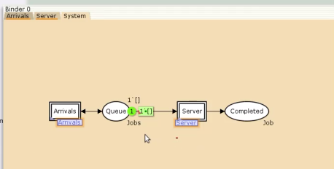Между переходом `Arrivals` и позицией `Queue`, а также между позицией `Queue` и переходом `Server` установлена дуплексная связь. Между переходом `Server` и позицией `Complited` — односторонняя связь.

Граф сети системы обработки заявок в очереди

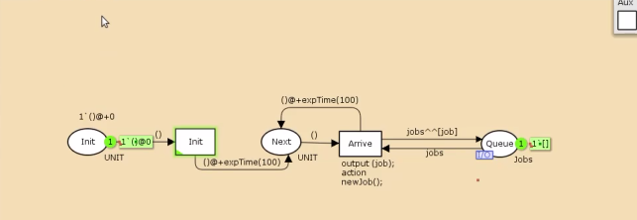Граф генератора заявок имеет 3 позиции (текущая заявка — `Init`, следующая заявка — `Next`, очередь — `Queue` из листа `System`) и 2 перехода (`Init` — определяет распределение поступления заявок по экспоненциальному закону с интенсивностью 100 заявок в единицу времени, `Arrive` — определяет поступление заявок в очередь).

Граф генератора заявок системы

Граф процесса обработки заявок на сервере имеет 4 позиции (`Busy` — сервер занят, `Idle` — сервер в режиме ожидания, `Queue` и `Complited` из листа `System`) и 2 перехода (`Start` — начать обработку заявки, `Stop` — закончить обработку заявки).

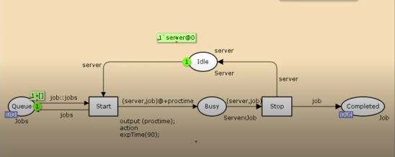

Граф процесса обработки заявок на сервере системы

Зададим декларации системы.

Определим множества цветов системы (colorset):

- фишки типа `UNIT` определяют моменты времени;

- фишки типа `INT` определяют моменты поступления заявок в систему.

- фишки типа `JobType` определяют 2 типа заявок — A и B;

- кортеж `Job` имеет 2 поля: jobType определяет тип работы (соответственно имеет тип `JobType`, поле `AT` имеет тип `INT` и используется для хранения времени нахождения заявки в системе);

- фишки `Jobs` — список заявок;

- фишки типа `ServerxJob` — определяют состояние сервера, занятого обработкой

заявок.

Переменные модели:

- `proctime` — определяет время обработки заявки;

- `job` — определяет тип заявки;

- `jobs` — определяет поступление заявок в очередь.

Определим функции системы:

- функция `expTime` описывает генерацию целочисленных значений через интервалы времени, распределённые по экспоненциальному закону;

- функция `intTime` преобразует текущее модельное время в целое число;

- функция `newJob` возвращает значение из набора `Job` — случайный выбор типа заявки (A или B).

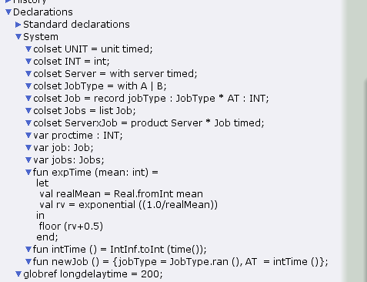

Задание деклараций системы

Зададим параметры модели на графах сети.

На листе `System`:

- у позиции Queue множество цветов фишек — `Jobs`; начальная маркировка `1[]`

определяет, что изначально очередь пуста.

- у позиции `Completed` множество цветов фишек — `Job`.

На листе Arrivals:

- у позиции `Init`: множество цветов фишек — `UNIT`; начальная маркировка `1``()@0`

определяет, что поступление заявок в систему начинается с нулевого момента

времени;

- у позиции `Next`: множество цветов фишек — `UNIT`;

- на дуге от позиции `Init` к переходу `Init` выражение () задаёт генерацию заявок;

- на дуге от переходов `Init` и Arrive к позиции Next выражение

`()@+expTime(100)` задаёт экспоненциальное распределение времени между

поступлениями заявок;

- на дуге от позиции `Next` к переходу `Arrive` выражение () задаёт перемещение

фишки;

- на дуге от перехода `Arrive` к позиции Queue выражение `jobs^^[job]` задает

поступление заявки в очередь;

- на дуге от позиции `Queue` к переходу `Arrive` выражение `jobs` задаёт обратную

связь.

На листе Server:

- у позиции `Busy`: множество цветов фишек — `Server`, начальное значение мар-

кировки — `1``server@0` определяет, что изначально на сервере нет заявок на

обслуживание;

- у позиции `Idle`: множество цветов фишек — `ServerxJob`;

- переход `Start` имеет сегмент кода

`output (proctime); action expTime(90);` определяющий, что время обслуживания заявки распределено по экспоненциальному закону со средним

временем обработки в 90 единиц времени;

- на дуге от позиции `Queue` к переходу `Start` выражение `job::jobs` определяет,

что сервер может начать обработку заявки, если в очереди есть хотя бы одна

заявка;

- на дуге от перехода `Start` к позиции Busy выражение

`(server,job)@+proctime` запускает функцию расчёта времени обработки заявки на сервере;

- на дуге от позиции `Busy` к переходу `Stop` выражение `(server,job)` говорит

о завершении обработки заявки на сервере;

- на дуге от перехода `Stop` к позиции `Completed` выражение `job` показывает, что

заявка считается обслуженной;

- выражение server на дугах от и к позиции `Idle` определяет изменение состояние

сервера (обрабатывает заявки или ожидает);

- на дуге от перехода `Start` к позиции `Queue` выражение `jobs` задаёт обратную

связь.

Мониторинг параметров моделируемой системы

Потребуется палитра Monitoring. Выбираем Break Point (точка останова) и устанавливаем её на переход Start. После этого в разделе меню Monitor появится новый подраздел, который назовём Ostanovka. В этом подразделе необходимо внести изменения в функцию Predicate, которая будет выполняться при запуске монитора. Зададим число шагов, через которое будем останавливать мониторинг. Для этого true заменим на Queue_Delay.count()=200.

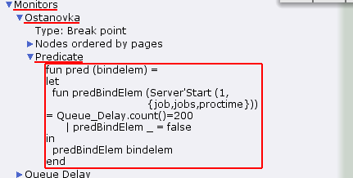В результате функция примет вид:

Функция Predicate монитора Ostanovka

Необходимо определить конструкцию Queue_Delay.count(). С помощью палитры Monitoring выбираем Data Call и устанавливаем на переходе Start. Появившийся в меню монитор называем Queue Delay (без подчеркивания). Функция Observer выполняется тогда, когда функция предикатора выдаёт значение true. По умолчанию функция выдаёт 0 или унарный минус (~1), подчёркивание обозначает произвольный аргумент. Изменим её так, чтобы получить значение задержки в очереди. Для этого необходимо из текущего времени intTime() вычесть временную метку AT , означающую приход заявки в очередь.

В результате функция примет вид:

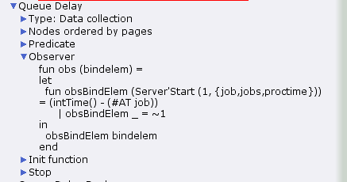

Функция Observer монитора Queue Delay

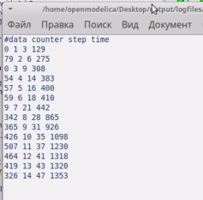После запуска программы на выполнение в каталоге с кодом программы появится файл Queue_Delay.log, содержащий в первой колонке — значение задержки очереди, во второй — счётчик, в третьей — шаг, в четвёртой — время.

Файл Queue_Delay.log

С помощью gnuplot можно построить график значений задержки в очереди.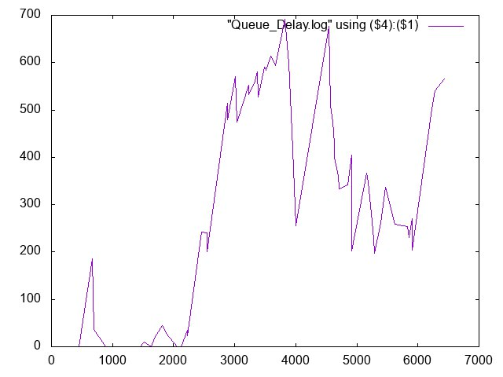

График изменения задержки в очереди

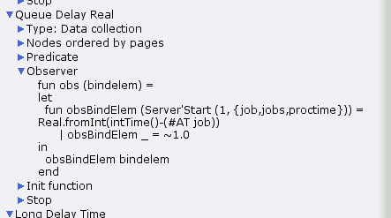Посчитаем задержку в действительных значениях. С помощью палитры Monitoring выбираем Data Call и устанавливаем на переходе Start. Появившийся в меню монитор называем Queue Delay Real. Функцию Observer изменим следующим образом:

Функция Observer монитора Queue Delay Real

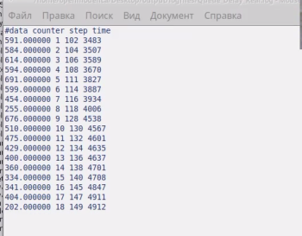По сравнению с предыдущим описанием функции добавлено преобразование значения функции из целого в действительное, при этом obsBindElem _ принимает значение ~1.0. После запуска программы на выполнение в каталоге с кодом программы появится файл Queue_Delay_Real.log с содержимым, аналогичным содержимому файла Queue_Delay.log, но значения задержки имеют действительный тип:

Содержимое Queue_Delay_Real.log

Посчитаем, сколько раз задержка превысила заданное значение. С помощью палитры Monitoring выбираем Data Call и устанавливаем на переходе Start. Монитор называем Long Delay Time.

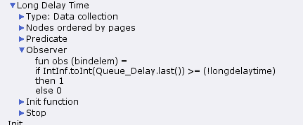Функцию Observer изменим следующим образом:

Функция Observer монитора Long Delay Time

При этом необходимо в декларациях задать глобальную переменную (в форме ссылки на число 200): longdelaytime.

После запуска программы на выполнение в каталоге с кодом программы появится файл Long_Delay_Time.log.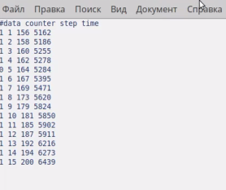

Содержимое Long_Delay_Time.log

С помощью gnuplot можно построить график, демонстрирующий, в какие периоды времени значения задержки в очереди превышали заданное значение 200.

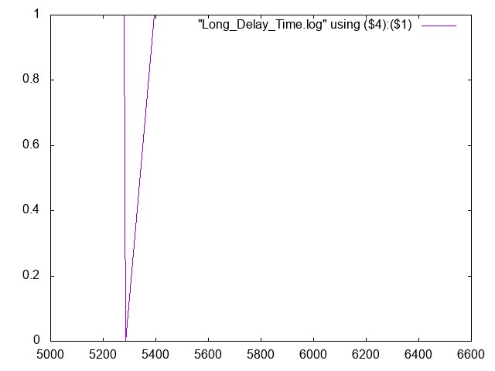

Периоды времени, когда значения задержки в очереди превышали заданное значение

# 4 Выводы

В процессе выполнения данной лабораторной работы я реализовала модель системы массового обслуживания $M|M|1$ в CPN Tools.